四、实验数据记录及数据处理
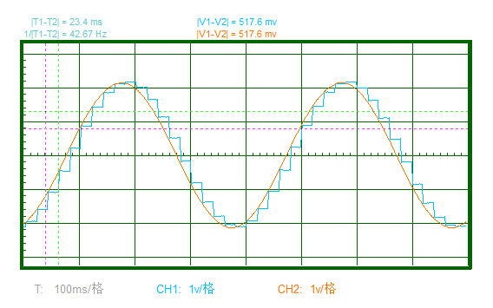  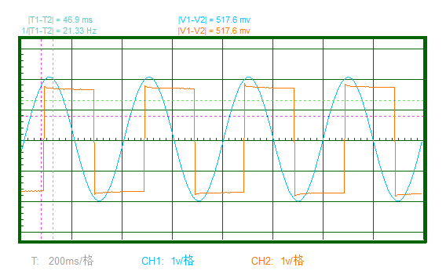  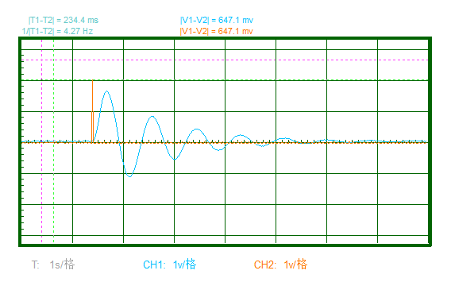  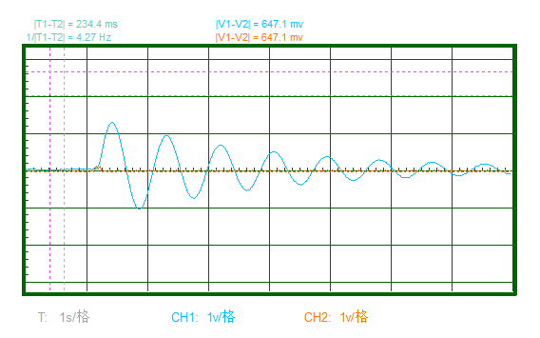 | 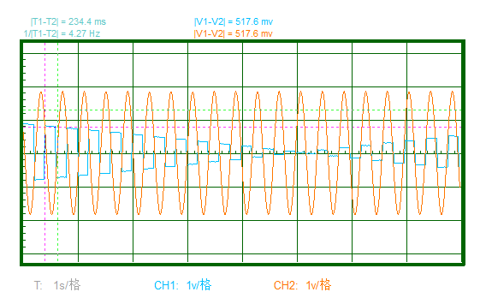  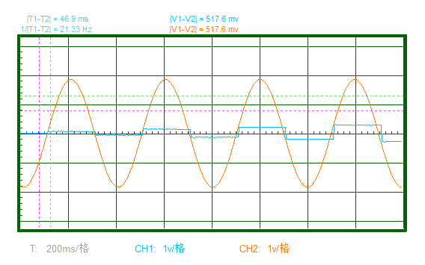  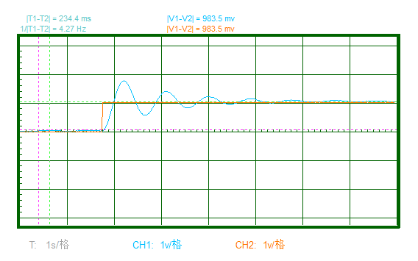

4
评阅
老师

实验
成绩


自动化学院本科生

自动控制原理 课程实验报告

班级: 智能2101 姓名: 钱兴宇 学号: 8207211912 序号: 2

预定: 2023.6.1 星期 四 节次 上午1-2 实验: 2023.6.1 星期 四 节次 上午1-2

地点: 信息楼309 台号: 2 授课: 赵于前 指导: 赵于前

实验名称： 实验6.采样系统的稳定性分析
- 实验原理、目的与要求
实验目的：
1．掌握香农定理，了解信号的采样保持与采样周期的关系。
2．掌握采样周期对采样系统的稳定性影响。

实验原理及内容：
本实验采用“采样－保持器”LF398 芯片，它具有将连续信号离散后以零阶保持器输出信号的功能。其管脚连接图如 5.1-1 所示，采样周期 T 等于输入至 LF398 第 8 脚 (PU) 的脉 冲信号周期，此脉冲由多谐振器 (由 MC1555 和阻容元件构成) 发生的方波经单稳电路 (由 MC14538 和阻容元件构成) 产生，改变多谐振荡器的周期，即改变采样周期。
二、实验仪器设备及软件（标注实验设备名称及设备号）

PC 机一台，TD-ACC+(或 TD-ACS)教学实验系统一套。

1
三、实验线路示图、内容步骤
本实验采用“采样－保持器”LF398 芯片，它具有将连续信号离散后以零阶保持器输出 信号的功能。其管脚连接图如 5.1-1 所示，采样周期 T 等于输入至 LF398 第 8 脚 (PU) 的脉 冲信号周期，此脉冲由多谐振器 (由 MC1555 和阻容元件构成) 发生的方波经单稳电路 (由 MC14538 和阻容元件构成) 产生，改变多谐振荡器的周期，即改变采样周期。 加阶跃信号至 r (t)，按动阶跃按钮，观察并记录系统的输出波形 c (t)，测量超调量 Mp。 (5) 调节信号源单元的“S”信号频率使周期为 50ms 即采样周期 T = 50ms。系统加入阶 跃信号，观察并记录系统输出波形，测量超调量 Mp。 (6) 调节采样周期使 T = 120ms，观察并记录系统输出波形。

实验步骤
- 准备：将信号源单元的“ST”的插针和“＋5V”插针用“短路块”短接。
- 信号的采样保持实验步骤
- 按图 5.1-3 接线。检查无误后开启设备电源。
(2) 将正弦波单元的正弦信号 (将频率调为 2.5HZ) 接至 LF398 的输入端“IN1”。 (3) 调节信号源单元的信号频率使“S”端的方波周期为 20ms 即采样周期 T = 20ms。 (4) 用示波器同时观测 LF398 的 OUT1 输出和IN1 输入，此时输出波形和输入波形一致。
(5) 改变采样周期，直到 200ms，观测输出波形。此时输出波形仍为输入波形的采样波 形，还未失真，但当 T > 200ms 时，没有输出波形，即系统采样失真，从而验证了香农定理。
3．闭环采样控制系统实验步骤
(1) 按图 5.1-5 接线。检查无误后开启设备电源。
(2) 取“S”端的方波信号周期 T = 20ms。
(3) 阶跃信号的产生：产生 1V 的阶跃信号。
(4) 加阶跃信号至 r (t)，按动阶跃按钮，观察并记录系统的输出波形 c (t)，测量超调量 Mp。
(5) 调节信号源单元的“S”信号频率使周期为 50ms 即采样周期 T = 50ms。系统加入阶 跃信号，观察并记录系统输出波形，测量超调量 Mp。
(6) 调节采样周期使 T = 120ms，观察并记录系统输出波形
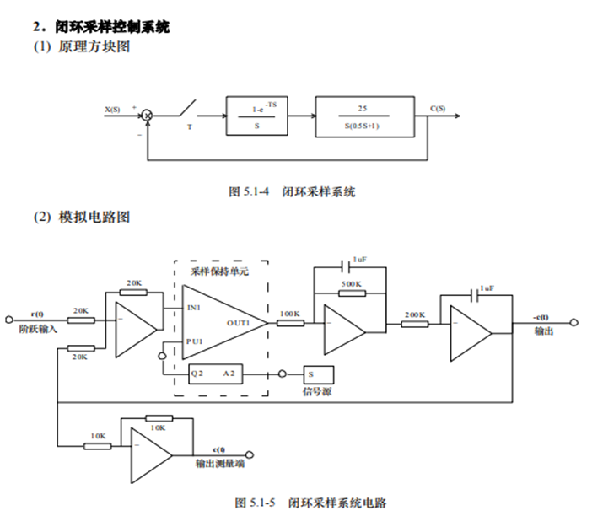

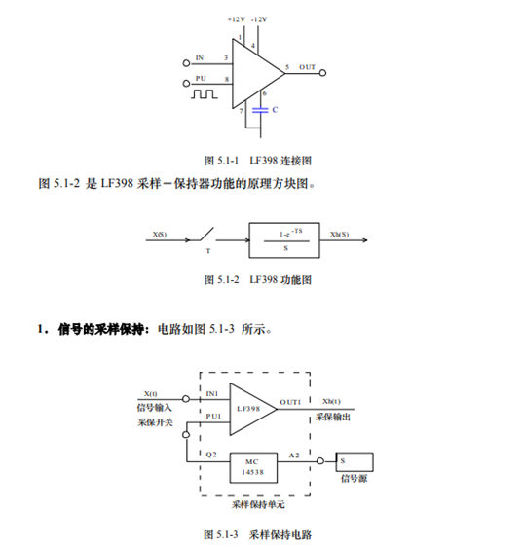
3

